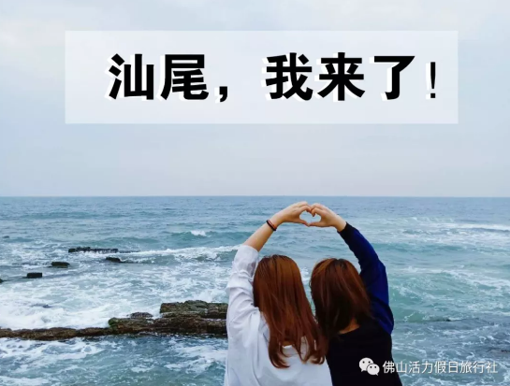
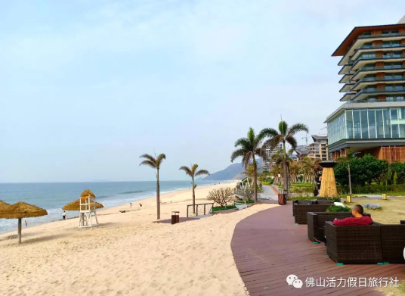

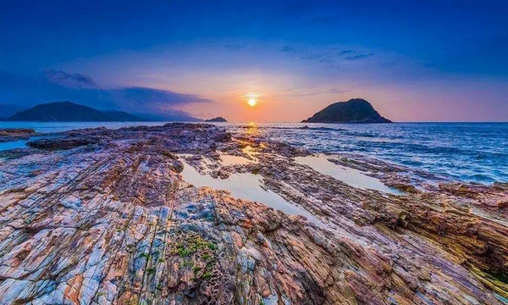
中国保利·金町湾 —— 海边度假酒店首选
酒店位于海滨小城——广东省汕尾市的西岸，北纬22度的气候四季宜人，空气质量高居广东省前列。公寓拥有得天独厚的位置优势及自然景观，距离沙滩约100米，离汕尾城区约7公里。大部分客房可以看到日出或日落，是休闲度假和商务洽谈的优选。 特别安排：入住公寓一线海景客房，东南亚休闲风格装饰来诠释海滨度假的舒适性，客房配套设备一应俱全，为您打造优雅舒适的度假环境。
寻味汕尾，一价全包餐，豪华龙虾餐、花胶风味餐、海燕窝甜品，餐餐不一样，尽享美味！！
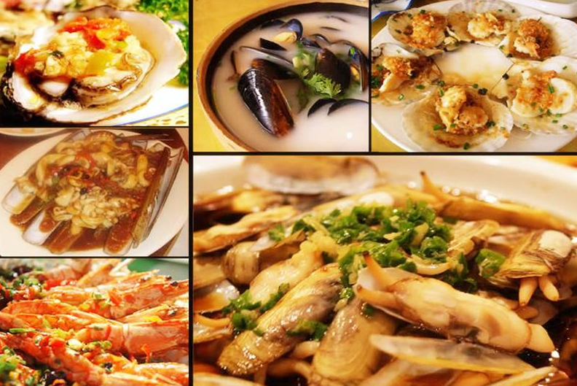
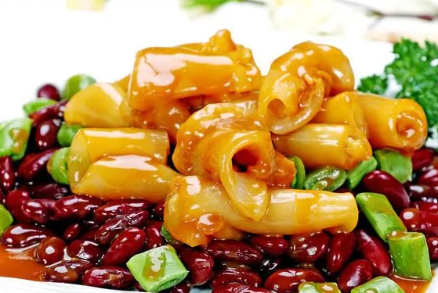
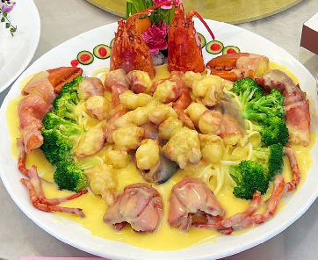

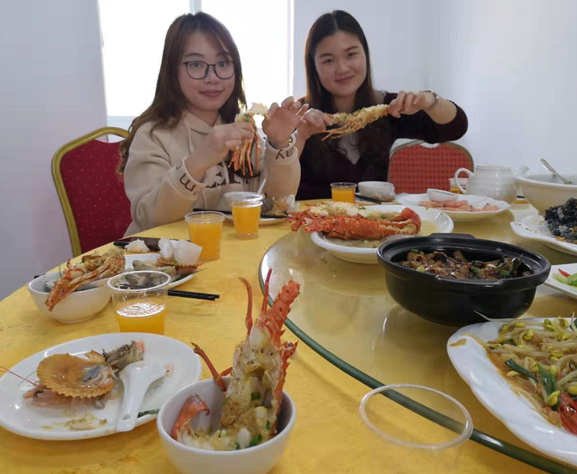

★ 游：中国保利·金町湾观海玩沙摄影奇趣游、汕尾著名红色景点---【周恩来、叶挺同志大革命时渡海处遗迹及龙石】、红宫红墙，打卡网红海上观澜栈道。
★ 逛：游览英雄故里【彭湃故居】、东方小莫斯科【红宫红场】革命历史教育基地

★ 餐：一价全包餐，豪华龙虾餐、汕尾花胶风味餐，海燕窝甜品，汕尾风味餐，餐餐不一样！！
★ 宿：中国保利·汕尾金町湾，一线海景公寓房，内步行沙滩2分钟，温馨舒适！

第一天：顺德--汕尾·地道午餐--金厢银滩----汕尾保利金町湾豪华公寓
食宿安排：早餐：X 午餐：汕尾风味午餐 晚餐：特色晚餐 住宿：汕尾保利金町湾公寓
早上：各位贵宾指定时间、地点集中出发，欢声笑语在我社导游的陪同下，前往汕尾（时间约3.5-4小时）。
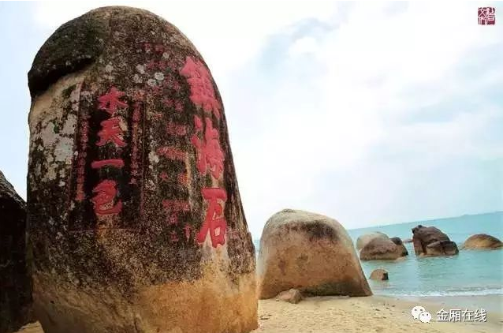
中午：抵达美丽的汕尾，前往餐厅享用【汕尾特色午餐】。
下午：前往“网红七彩海滨村落”【金厢银滩】（游玩约1.5小时），
金厢滩处于观音岭下，海滩长达8公里，海中距岸100米
处 水深才1.5米，距岸200米处水深2米。是天然游泳海
滩。岭前奇石众多， 有【周恩来、叶挺同志大革命时渡海
处遗迹及龙石】，汕尾市境内最大的摩 石刻“镇海石”。
明钦差大臣成大酋、郑岳山刻“镇海石”、水”“扬 威止
于镇海石上。该处以“神、海、 沙、石”兼备而闻名，中国书法家协会主席启功先生题“粤东旅游黄金海
岸”于石上。现该处辟为滨海旅游区，海水泳场以沙白柔软、著，水清坡缓称誉为“粤东旅游黄金海岸”。
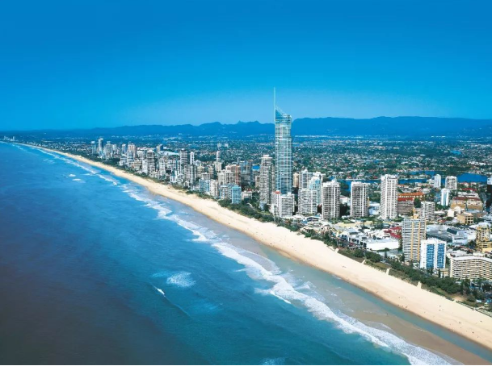
也是汕尾八景之一的“金厢银滩”。
下午：驱车前往入住2018年全新打造的【中国保利金町湾·海滨豪华酒
店公寓】，公寓拥有得天独厚的位置优势及自然景观，距离沙滩
约50米。在这里海滩近在咫尺，我们可以一起可以看到日出或日
落。客房以东南亚风格装饰来诠释海滨度假，客房配套设备一应
俱全，打造优雅舒适的度假环境。中国保利金町湾，坐拥4公里
连绵海岸线，是汕尾政府主力打造的海边度假城。
傍晚：指定时间集中前往餐厅享用【地道特色美食】。晚餐后自由感受美好的晚上。
第二天：早餐--莲花山鸡鸣寺温厝村 走佛寺和茶田风光--红宫红场、彭湃故居--返回酒店
早餐：酒店外围桌早餐 午餐：花胶风味午餐 晚餐：地道晚餐 住宿：汕尾保利金町湾公寓
上午：享受一个没有叫醒的早上，睡到自然醒。您也可以前往沙滩欣赏令人震撼的海边日出。酒店外餐厅享用【围
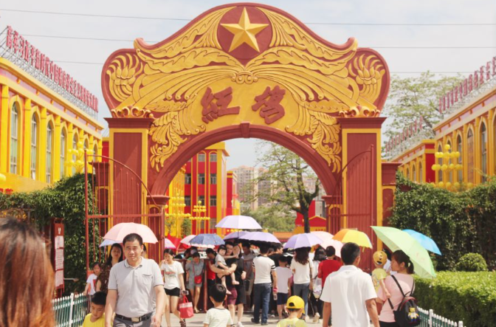
桌早餐】。
上午：驱车前往【莲花山风景区】，可攀登莲花山龙须胜景，
参观仙人洞，游玩铁索桥，参观【鸡鸣寺大佛】，俗
称半岭庵，位于海丰县海城镇莲花山与银瓶山交趾之
半岭山，地处汕尾八景“莲峰叠翠”之间。终年云雾
缭绕，胜似仙境。在鸡鸣寺旁可购买祈福带写下新年
祝愿挂在树上，祈求福运。每当黄昏日暮，鸡鸣寺的
僧人便会把大钟敲响，别有一番苍苍竹林寺，杳杳钟
声远的意境。游览【清新茶园】一大片的茶园让您宁静。
中午：前往餐厅享用【地道特色午餐】。
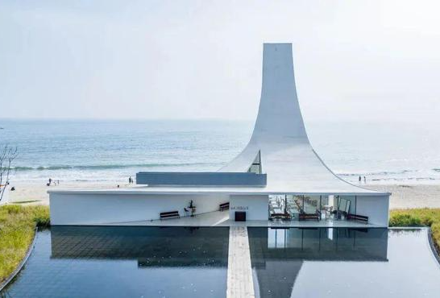
下午：驱车前往游览东方小莫斯科【红宫红场】（游览约40分钟)，这里是中国大革命时期，以彭湃为首的共产党
人领导海陆丰人民建立第一个苏维埃政权的革命活动场
所。1961年国务院颁布“红宫、红场”为全国重点文物保
护单位，现已成为革命历史教育基地。在里面参观彭湃烈
士铜像和当年举行农民大会的会台等。
下午：游览英雄故里【彭湃故居】(游览约40分钟)彭湃故居坐北
向南，面临龙津河，原始建于清末，主楼双层，面宽3间
12．9米，进深10•9米，前廊子仿西式建筑，楼板加铺花
砖。风火式山墙，总建面积266平方米。彭湃同志在这里度过童年和青少年时代代。游览【新山村】作为“广
东十大美丽乡村”之一，汕尾新山村位于广东省海丰县附城镇鹿境乡境内，背靠鹿境山，前临丽江河，后绕
黄江河，民间俗语有谓：“两水夹一龙，不出富贵出英雄”，风光优美、景色宜人，是海丰八景之一“丽江
月色”所在地。
傍晚：入住2018年全新打造的【中国保利金町湾·海滨酒店公寓】入住后自由活动：享受海边娱乐【中国保
利·金町湾】，打卡网红教堂，拍出网红大片，我们可以到海边漫步，手牵手感受浪漫，听风看海伴星夜眠
的感觉简直就是一流。独特的亚热带海滨风光，成为每年海边休闲游的大热之地。这里滩缓沙白水清，在天
然海滩戏水，享受阳光沙滩为您带来的无限乐趣，享受休闲的假期。
晚上：前往餐厅享用【特色花胶风味晚餐】。。
第三天：早餐---凤山妈祖广场、观澜栈道--龙虾午餐----顺德
早餐：酒店外围桌早餐 花胶风味午餐 晚餐：× 住宿：顺德温暖的家
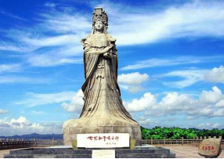
上午：享受一个没有叫醒的早上，睡到自然醒。您也可以前往沙滩欣赏令人震撼的海边日出。集中退房。
上午：汕尾人非常相信“妈祖文化”，安排游览我国大陆最大的【凤
山妈祖广场】（政府免费开放景区，如放弃没费用退还）。
我们参观汕尾香火最旺盛、历史最悠久、信众最多的寺庙【妈
祖庙】，像汕尾一人一样无论“读书学习，生孩子，做生意”
都喜欢来拜一拜。您也可以登上【妈祖像观景台】（门票自
理）石像高16.83米，重量约1000吨。这里山虽不高，但
登山远眺南海，水天—色，舟揖如梭，令人心旷神怡!
上午：游览汕尾全新打造的【海上观澜栈道】（车程约30分钟，游览约30分钟），这里是打卡拍照的好地方，一
条全程3.5公里的海中栈道连绵延伸到南海中央。
中午：活力重本安排价值680元/围【龙虾午餐】。
下午：感受舌尖上的旅行，驱车前往享用【海燕窝甜品】，品尝著名的汕尾特色小吃， 每人一份【海燕窝甜品、
特色牛肉丸子】（此为赠送项目，如放弃无费用退还）带着喜悦的心情，在这里满载而归。乘车返回温暖的
家，结束汕尾之旅！

**************** 行程安排，在不减少景点的前提下，导游有权更改景点游览的先后顺序，请见谅***************
7月26日、8月2日出发，汕尾红色学习三天，一价全包餐豪华龙虾餐·花胶风味餐
入住汕尾保利金町湾  一线海景公寓 | 成人团费  （2人一室） | 备注
24人/车成团 | ￥948 | - 赠送旅游意外险，最高保额20万/人。  2、海边房间非常紧张，请尽早确认落实。
20人/车成团 | ￥968 | - 赠送旅游意外险，最高保额20万/人。  2、海边房间非常紧张，请尽早确认落实。


1、交通：顺德往返空调旅游车。 根据团队人数安排空调旅游车，保证每人1个正座,使用33座旅游巴士。
2、住宿：汕尾海滨度假区【保利金町湾·酒店公寓】，成人团费占一个床位。如1人1室则补房差360元/人，请于报名时一并收取。
3、导游：全程导游陪同。 4、保险：旅行社责任保险。
5、门票：行程内所列的景点首道大门票（注明自理或者景区小门票除外）；
6、餐饮：全程包含5正餐2围桌早餐1下午茶。豪华龙虾餐650元/桌，花胶特色餐350元/桌，3汕尾风味餐300元/围。 行程不含早餐，客人自理，赠送下午茶“海燕窝+汕尾肉丸”（价值20元/份）。以上所有用餐均为行程内打包价，如放弃或者不享用没费用退。

1、合同约定自费项目的费用，合同未约定由组团社支付的费用（如自由活动期间发生的费用）。
2、因交通延阻、罢工、天气、机器故障等不可抗力原因所引致的额外费用。

1.以上报价按20/24人或以上成团报价。如人数不够请补车差出发，根据《广东省旅游合同》旅途过程中如遇旅行社不可控制因素（如塌方、天气、车辆故障等原因）造成行程延误，旅行社不承担责任。
2. 本团不发旅行袋及旅游帽，发矿泉水 （温馨提示：我社响应环保已取消赠送旅游帽，如客人需要请自备）。
3、具体用餐顺序以及景点游览顺序，我社在不变更行程标准情况下根据实际情况作出相应调整游览顺序以及用餐顺序。
【旅游须知】：
01、客人应妥善保管自己的行李物品（特别是现金、有价证券以及贵重物品等），如果遗失我司将协助寻找，但我司对所产生的损失不承担任何责任。
02、如遇地震、洪水、塌方、大雪封山、台风、暴雨、塞车等不可抗力因素造成的行程延误或不能完成景点游览，不视为旅行社违约。本社负责协助解决或退还门票款或对景点游览的先后顺序作合理的调整。由此产生的额外费用游客自理。
03、旅游者参加打猎、潜水、海边游泳、漂流、滑水、滑雪、滑草、蹦极、跳伞、滑翔、乘热气球、骑马、赛车、攀岩、水疗、水上飞机等属于高风险性游乐项目的，敬请旅游者务必在参加前充分了解项目的安全须知并确保身体状况能适应此类活动；如旅游者不具备较好的身体条件及技能，可能会造成身体伤害。老人和小孩须有成年人陪同方能参加高风险活动。
06、入住酒店注意检查酒店为你所配备的用品是否齐全，有无破损，如有不全或破损，请立即向酒店服务员或领队报告。
【特别约定】：
1、行程中景点图片来自网络，或许因季节、天气变化与实际有差异。酒店、餐厅菜式也因季节性原因有所区别，仅供参考。
2. 组团社可以根据实际情况，在保证行程景点游览的前提下，对景点的游览顺序作合理的调整。
3、《广东省国内旅游合同》中的约定如与本行程约定相冲突的，以本行程为准！
游者（客人）声明：本人及本人代表以上所列参团的全体同行人，同意按约定的内容执行，现予以签字确认。
旅游者（代表）签字： 旅行社（经办人）盖章：

